Классный час «Горжусь тобой, мой край родной»,

посвященный 70-летию образования Тюменской области

Цель: - расширение знаний о заселении области, основании Тюмени,
символах своего края;
- акцентирование внимания на юбилей области, школы;
- развитие патриотического чувства;
- повышение интереса к изучению неизвестных фактов из истории края.
Оборудование: презентации «Наш край родной Тюменский», «Моя малая Родина – село Падун», видео «Мой Падун».

Ход классного часа:
Классный час начинается с показа презентации «Наш край родной Тюменский» на фоне песни «Область надежды».
Учитель: Михаил Иванович Калинин говорил, «Нет такой силы, которая смогла бы уничтожить душу народа, любящего свою Отчизну…»
Мы живём в Западной Сибири на Тюменской земле. В этом году Тюменская область отметила свое 70-летие, поэтому сегодня классный час посвящён нашему родному тюменскому краю.
Что за край?
Откройте атлас синий:
Вот лежит в короне нефтяной
Чёрная жемчужина России
Область со страну величиной
1 ведущий: Тюменская область одна из самых больших в России, ее площадь на сегодня составляет 8,4 % территории всей страны. Больше лишь Республика Саха (Якутия) и Красноярский край. Всего 19 государств в мире крупнее по площади, чем Тюменская область.
За старейшим русским городом Зауралья — Тюменью и за Тюменской областью навсегда закрепилось название «Ворота Сибири». Отсюда начинали осваивать новые земли знаменитые землепроходцы в 16 веке.
2 ведущий: Дата образования Тюменской области — 14 августа 1944 года
Территория — 1435,2 тыс. км2
Протяженность с севера на юг — 2100 км,
Протяженность с запада на восток — 1400 км
Омывается водами Карского моря
Граничит с Казахстаном, Республикой Коми, Красноярским краем, Свердловской, Курганской, Омской, Томской, Архангельской областями
Население — более 3 млн.чел.
Административный центр — город Тюмень
Расстояние от Тюмени до Москвы — 2144 км
В настоящее время губернатором области является В.В. Якушев.
1 ведущий: В состав Тюменской области входят Ханты-Мансийский и Ямало-Ненецкий автономные округа. В области насчитывается 29 городов, 38 районов, 34 поселка городского типа, 1537 сельских населенных пунктов.
Область располагает заметными в мировом масштабе ресурсами углеводородного сырья, в ее недрах сосредоточена основная часть разведанных запасов нефти и газа России.
2 ведущий:
На территории нашей области люди появились несколько тысяч лет назад. Самая древняя стоянка на территории нашего района обнаружена вблизи озера Андреевского, где ныне расположен музей-заповедник, где можно познакомиться с жизнью древних людей нашего края, начиная с каменного века.
В первых веках нашей эры на территорию края проникли племена угров, которые расселились в бассейнах крупных рек (Тобола, Иртыша, Оби). Часть этих племён носила название Сиберы, Сапыры, Сабы, Сибыр, и считают, что по наименованию этих племён территорию назвали Сибирью.
Русским этот край был знаком под названием Югра (в настоящее время это второе название ХМАО). В 1265 году Югра была включена в состав Новгородского княжества и стала выплачивать русским князьям дань пушниной.
1 ведущий: В XIII веке в Западную Сибирь проникли татаро - монголы. Смешиваясь с народами, проживающими на территории края, образовалась новая народность западно-сибирских татар, которые образовали здесь свои ханства. В XVI веке на престол сибирского ханства взошёл хан Кучум. Он не был выходцем из западно-сибирских татар и, некоторые историки, считают, что он захватил власть насильно. Под предводительством Кучума татары совершают опустошительные набеги на Урал: грабят жителей, жгут селения.
2 ведущий: Россия в это время ведёт войны в районах Балтики. Иван Грозный отдаёт горы урал в ведение купцов Строгановых, обязуя их эти земли охранять. Для защиты от татар Строгановы приглашают казаков с Дона во главе с Василием Тимофеевичем Олениным (Алениным), который больше известен как Ермак. 1 сентября 1581 года с дружиной в 1650 человек Ермак двинулся на сибирское ханство. Захватил Чимги-Туру (крепость татар, где ныне стоит город Тюмень), перезимовал здесь и в 1582 году разгромил войско хана Кучума, который бежал в степь. После этого Кучум обманным путём заманил группу казаков вместе с Ермаком в низовье реки Вагай, где 5 августа 1585 года большая часть отряда и сам Ермак погибли
К 1585 году власть Московского государства принимают многие татары, ханты, манси. С этого времени начинается заселение Сибирского ханства русскими.
В соответствии с указом царя Федора Иоанновича 29 июля 1586 года на мысу, защищенном с запада оврагами и рекой Тюменкой, а с востока – рекой Турой, началось строительство Тюменского острога.
1 ведущий: О происхождении названия города Тюмень существует несколько версий:
По одной из версий слово «Тюмень», в переводе с татарского, означает «большое богатство». По другой – с тюркского «тумен» означает «десять тысяч. По преданию, на месте Тюмени когда-то жил татарский князь, который имел войско в 10000 человек, что по тем временам было очень большой ратью. По другой легенде, татарский князь приказал однажды заполнить все овраги города скотом. Когда подсчитали богатство тюменского хана, то оказалось, что у него 10000 голов скота. Были и другие версии. Например, в алтайском языке «Тюмень» значило «низовой, нижний» город.
2 ведущий: В 1605 году в Тюмени основана Ямская слобода. В октябре 1695 году в результате пожара Тюмень практически полностью выгорела, что послужило началом развития каменного строительства в городе.
С 1709 по 1944 годы Тюмень входила в состав Сибирской, Тобольской губернии, в Уральскую и Омскую области.
В начале Великой Отечественной войны в связи с оккупацией значительной территории страны на города Урала и Сибири легла основная нагрузка по обеспечению потребностей армии. Все хозяйство края перестраивается на военный лад. В города области эвакуируются промышленные предприятия, научные учреждения, ряд министерств и ведомств, что послужило толчком бурного развития экономики города.
В октябрьские дни 1941 г. Тюменская область приняла первые промышленные предприятия, которые эвакуировались из районов боевых действий или из прифронтовой полосы. Всего было размещено 22 эвакуированных предприятия. В Тюмени находилось 28 госпиталей, в которых день и ночь врачи боролись за жизнь раненых бойцов и командиров.
Важным событием в жизни края явилось образование 14 августа 1944 г. Тюменской области с центром в г. Тюмени.
1 ведущий: С 1964 г. начинается новая страница в истории Тюменской области. Открытие месторождений нефти и газа сделали основу для создания крупнейшего в мире нефтегазового комплекса. Освоение месторождений нефти и газа коренным образом изменило жизнь в Тюменской области. Возникли новые города Новый Уренгой, Надым, Ноябрьск и др.
В рекордно короткие сроки Тюменская область стала главной нефтегазовой энергетической базой страны. К концу 1980-х годов область ежегодно давала стране 400 млн. тонн нефти и 574 млрд. куб. метров газа. В обеспечение такого мощного прорыва в области возникла сильная строительная промышленность, машиностроение, стали появляться научно-исследовательские и проектные институты, новые вузы и школы. Освоение природных богатств Тюменского края стало делом всей страны. Население области увеличилось в десятки раз. Сотни тысяч человек из всех регионов страны приехавших на разработку месторождений, составили новое поколение области, для которых она стала второй родиной и родиной их детей.
2 ведущий: (показать на слайдах флаг и герб). 15 апреля 1996 года был утвержден флаг Тюменской области:
•Флаг представляет прямоугольное полотнище из 3 равных по ширине горизонтальных полос: верхняя – белого, средняя – синего и нижняя – зелёного с наложением на них со стороны древка прямоугольного треугольника красного цвета.
•Посередине синей полосы по горизонтали расположены три равноудалённых одна от другой короны, стилизованно выполненных из элементов традиционных орнаментов северных народов области, первая корона слева в точности воспроизводит корону герба Тюменской области.
15 апреля 2005 года утверждён герб:
•Герб представляет собой композицию на серебряном геральдическом щите, состоящую из абриса (контура) Тюменской области, круга, разделённого золотым полукружьем восходящего солнца с золотыми лучами и полукружьем, расцвеченным вертикальными полосками.
•Над абрисом – золотая корона, составленная из элементов традиционных орнаментов северных народов области. По сторонам – фигурки соболей, поддерживающие абрис области и корону.

Учитель: А сейчас я предлагаю вам поучаствовать в небольшой викторине «Знаешь ли ты свой край?»
Викторина.
1. В каком году и каком месяце была образована Тюменская область? (14 августа 1944г.)
2. Как называлась крепость сибирских татар, на месте которой был основан город Тюмень? ( Чимги-Тура).
3. Какие три части входят в состав области? (ХМАО,ЯНАО, юг Тюменской области)
4. Какой полуостров области сам говорит о своей величине? (Ямал)
5. Какая река области носит название шахматной фигуры? (Тура). Подсказка: эта река делит Тюмень на две части.
6. Город декабристов? (Ялуторовск).
7. Чем известен Ермак? (летом 1581 года – поход в Западную Сибирь).
8. Что послужило поводом для похода Отряда Ермака? (убийство русского посла, приехавшего собирать дань).
9. В устье какой реки погиб Ермак? (в устье реки Вагай).
10. Был ли Ермак основателем Тюмени? (нет, он погиб в 1584 году, а Тюмень основана в 1586).
11. Настоящее имя Ермака? (Василий Тимофеевич Оленин (Аленин).
12. Под каким названием впервые упоминается территория нашей области? (Югра) Подсказка: в настоящее время это второе название одного из автономных округов Тюменской области.
13. Имя хана, который был на престоле Сибирского ханства.(Кучум) Подсказка: этот хан обманом заманил небольшой отряд войска Ермака, в сражении погибли казаки и сам Ермак.
14. Город, который называют «Воротами в Сибирь»? (Тюмень).
15. Первая стоянка древнего человека в пределах Тюменского района? (озеро Андреевское).
16. Какой полуостров нашей области сам говорит о своей величине? (Ямал).
17. И посуда, и часть тела и река? (Таз).
18. Какая река нашего района носит название шахматной фигуры? (Тура).

Учитель: Для большинства из нас малой Родиной является село Падун. Перед вами (на доске) памятные даты в истории села.
1715г. – год основания села
1740г. – строительство винокуренного завода
20 марта 1920г. – образование промсовхоза
1920 г. – восстановление завода
1930г. - образован колхоз «Красные орлы»
1936г. – реконструкция завода
1963г. – разделение промсовхоза на совхоз и завод
1965г. – реконструкция завода
1968г. – открыт детский сад
1969г. – пуск углекислотного цеха
1975г.- построен Дом культуры
1996г.- год образования ЗАО «Падунское»
(Далее учитель показывает презентацию о селе Падун и комментирует слайды.)
А самое знаменательное событие мы с вами праздновали 15.01.2014 года – 125 лет со дня основания школы. Сейчас ведущие познакомят вас с историей нашей школы.
1 ведущий: 15 января 1889 года в частном доме, нанятом на средства крестьян, не дожидаясь строительства специального здания, прозвучал первый звонок для 35 детей. Называлась она школой грамотности. Педагогами здесь стали супруги Михайловы – Николай Александрович и Надежда Ивановна.
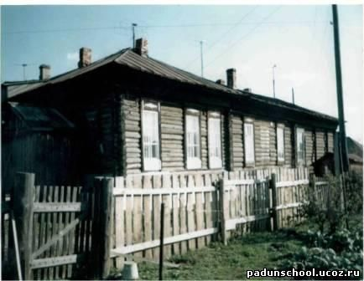
Уже в 1890 было построено специальное школьное здание. Школа стала именоваться церковно-приходской с количеством учащихся в 50 человек. В 1895 году с восточной стороны сделали пристройку, предназначенную для алтаря, и школа стала именоваться «церковной школой». Занятия из-за соседства с церковью проводить было очень неудобно. Был поставлен вопрос перед общественностью о постройке нового здания для школы. В Падунской церкви – школе обучалось 72 человека, 40 девочек и 32 мальчика при двух учительницах».
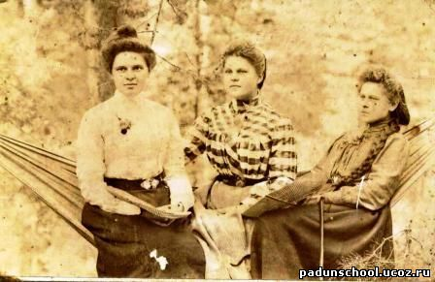
2 ведущий: С 1896 по 1945 год в Падунской школе учительницей была Калерия Владимировна Никольская. Первое время она преподавала с сестрой Ольгой. Дочери священника, они закончили курс Тобольского епархиального женского училища и посвятили свою жизнь воспитанию подрастающего поколения. Калерия Владимировна дала грамоту многим поколениям падунцев, открыла путь в родную школу многим будущим мастерам народного образования.
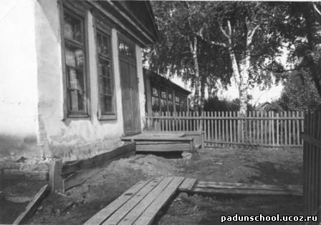
1 ведущий: До 1905 года школа была трехгодичная с количеством учащихся 75 человек. До 1917 года школа была четырехгодичная и именовалась школой первой ступени. В ней обучалось 120 учащихся. С 1917 года школа перешла в ведение Министерства просвещения, а в 1918 году - в ведение Уездного земства. По распоряжению земской управы школа остается двухкомплектной с 4-х годичным курсом обучения, в ней обучается 150 человек. С ноября 1919 года школа находится в подчинении Советов, переименовывается в Советскую Единую трудовую школу с 3-х годичным курсом обучения.

2 ведущий: 3 сентября 1933 года школа преобразована в четырехлетку и занимала здание, выстроенное в 1897 году, и здание бывшей церкви. В школе занималось 239 учеников. В 1933 году открыт 5-й класс с 31 учеником. Он помещался в здании, которое принадлежало винокуренному заводу.
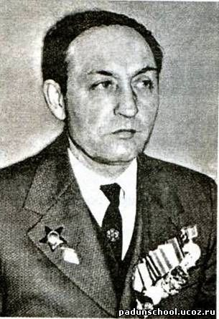
В 1936-37 годах открыты 6-ой и 7-й классы. Школа стала неполной средней с 7-летним курсом обучения. Учеников в ней - около 560 человек. Помещалась школа в 3-х зданиях: в новом, выстроенном в 1936 году на 160 мест, в здании 1897 года, в доме на улице Революционной, ныне снесенном.
Семилетняя школа просуществовала до 1953 года, в котором открыли 8-ой класс, в 1954 году открылся девятый класс. В 1955 году сделан первый выпуск Падунской школы. С этих пор школа - средняя.
1 ведущий: В 1956 году работу школы возглавил Хребтов Иван Евгеньевич, имя которого носит наша школа с 2012 года. Трудные послевоенные годы, слабая материальная база школы, недостаток в учительских кадрах – все пришлось преодолеть Ивану Евгеньевичу. Благодаря его умению и таланту Падунская школа выходит в передовые школы области. Иван Евгеньевич вел большую общественную работу. Инициатор создания обелиска славы на селе, Ленинской комнаты, политического общества «Факел» в школе.
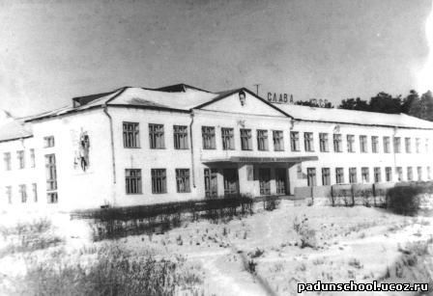
В 1965 году вступает в строй новое школьное здание, рядом выстраивается теплица, несколько парников, новые школьные мастерские. С 1970 года организован лагерь «Лето».

2 ведущий: С ноября 1975 года работу нашей школы возглавляет Черемных Геннадий Петрович.
Воспитательная работа строится на основе программы «Школа русской культуры», которая включает направления: «Россияне», «Традиции» «Семьянин» «Здоровье», «Профилактика правонарушений и вредных привычек», «Работа с родителями». С 2002 года в школе функционирует детское объединение «Россияне», объединяющее учащихся 1-11 классов на основе детского самоуправления и волонтерского молодежного движения за здоровый образ жизни. Возглавляет детскую организацию «Россияне» - президент детской организации, избираемый один раз в 3 года. Детская организация имеет программу, устав – флаг, эмблему, галстуки.
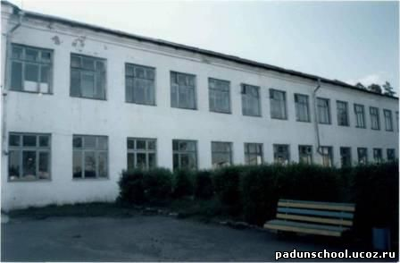
Блок дополнительного образования представлен кружками эстетического, технического цикла, спортивными секциями: волейбол, баскетбол, ведется ОФП. На базе школы работает филиал Заводоуковской «Школы искусств», ДЮСШ, ЦРТД и «Юный техник». В школе работает краеведческий школьный музей, имеющий богатые фонды.

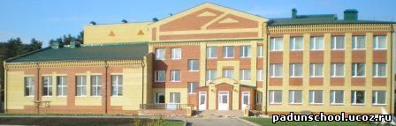

1 ведущий: 01.09.2006 года прозвенел звонок в Падунской средней школе в новом трехэтажном здании. Новое здание полностью укомплектовано новой школьной мебелью, оборудован компьютерный класс, кабинет химии и биологии, физики, кабинет обслуживающего труда, производственная мастерская, спортивный зал, актовый зал, помещение столовой. На территории школы есть площадка для волейбола, баскетбола, поле для футбола, гимнастическая площадка и беговая дорожка.

Учитель: Главное богатство нашей области – люди, живущие здесь. Среди них много имен, прославивших Тюменскую землю. Это братья Перевозкины и братья Неустроевы, погибшие в годы Великой Отечественной войны, именами которых названы улицы в Заводоуковске и Падуне. Тюменский летчик Владимир Шарпатов, который вместе с экипажем в 1996 году попал в плен в Афганистане и через год смог совершить побег из плена. Виктор Иванович Муравленко – организатор нефтяной и газовой промышленности и многие другие.
Я надеюсь, что большинство из вас останется жить и работать в Тюменской области и внесет свой вклад в ее развитие. А кто-то будет и дальше прославлять свое село, как автор песни «Мой Падун – милое село» и создатели видео, которым я хочу закончить наш классный час. (Демонстрация видео).

